Resolución del Pleno del Instituto de Transparencia, Acceso a la Información Pública y Protección de Datos Personales del Estado de México y Municipios, con domicilio en Metepec, Estado de México, de fecha catorce de agosto de dos mil diecinueve.

VISTO el expediente formado con motivo del recurso de revisión 03242/INFOEM/IP/RR/2019, interpuesto por el C. xxxxxxxxx xxxxxx xxxxxx xxxxx, en lo sucesivo EL RECURRENTE, en contra de la respuesta del Ayuntamiento de Atizapán de Zaragoza, en lo sucesivo EL SUJETO OBLIGADO, se procede a dictar la presente resolución con base en lo siguiente:
R E S U L T A N D O
I. En fecha uno de abril de dos mil diecinueve, EL RECURRENTE presentó a través del Sistema de Acceso a la Información Mexiquense, en lo subsecuente EL SAIMEX ante EL SUJETO OBLIGADO, la solicitud de acceso a información pública, a la que se le asignó el número 00292/ATIZARA/IP/2019, mediante la cual requirió lo siguiente:

Número de Solicitud | Contenido
00292/ATIZARA/IP/2019 | “SOLICITO TODAS LAS ACCIONES DE GOBIERNO HECHAS EN BENEFICIO DE LA COMUNIDAD, DETALLANDO TIPO DE ACCION O DESCRIPCION DE LA MISMA, POBLACION BENEFICIADA TANTO CUALITATIVAMENTE COMO CUANTITAVAMENTE, COSTOS O GASTO EJERCIDO DE ENERO A MARZO DE 2019.”

II. En cumplimiento al artículo 162 de la Ley de Transparencia y Acceso a la Información Pública del Estado de México y Municipios, EL SUJETO OBLIGADO en fecha dos de abril del año en curso, turnó la solicitud al Servidor Público Habilitado Competente, a efecto de que realizaran la búsqueda y localización de la información, tal como se desprende a continuación:
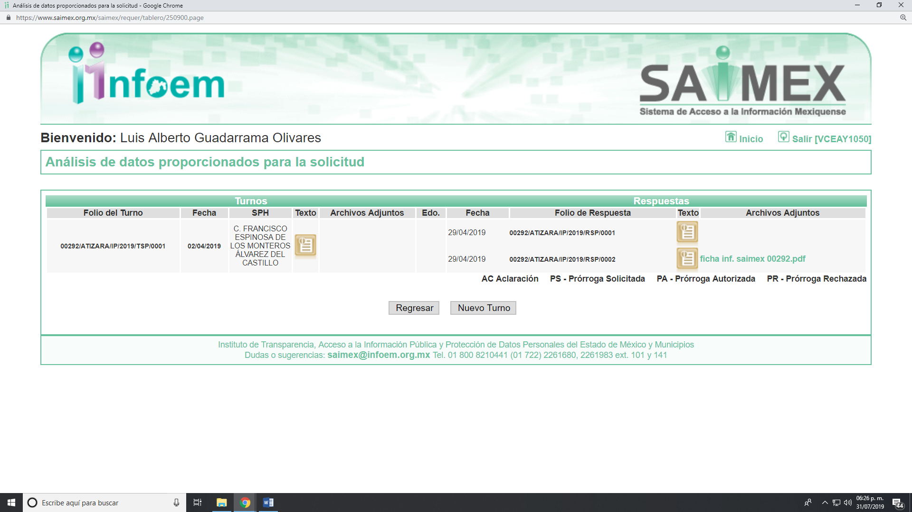
Cabe precisar que de una revisión a la página de IPOMEX del SUJETO OBLIGADO se encontró que el servidor público la que se le requirió la información ostenta el cargo de Secretario del Ayuntamiento, como muestra a continuación:
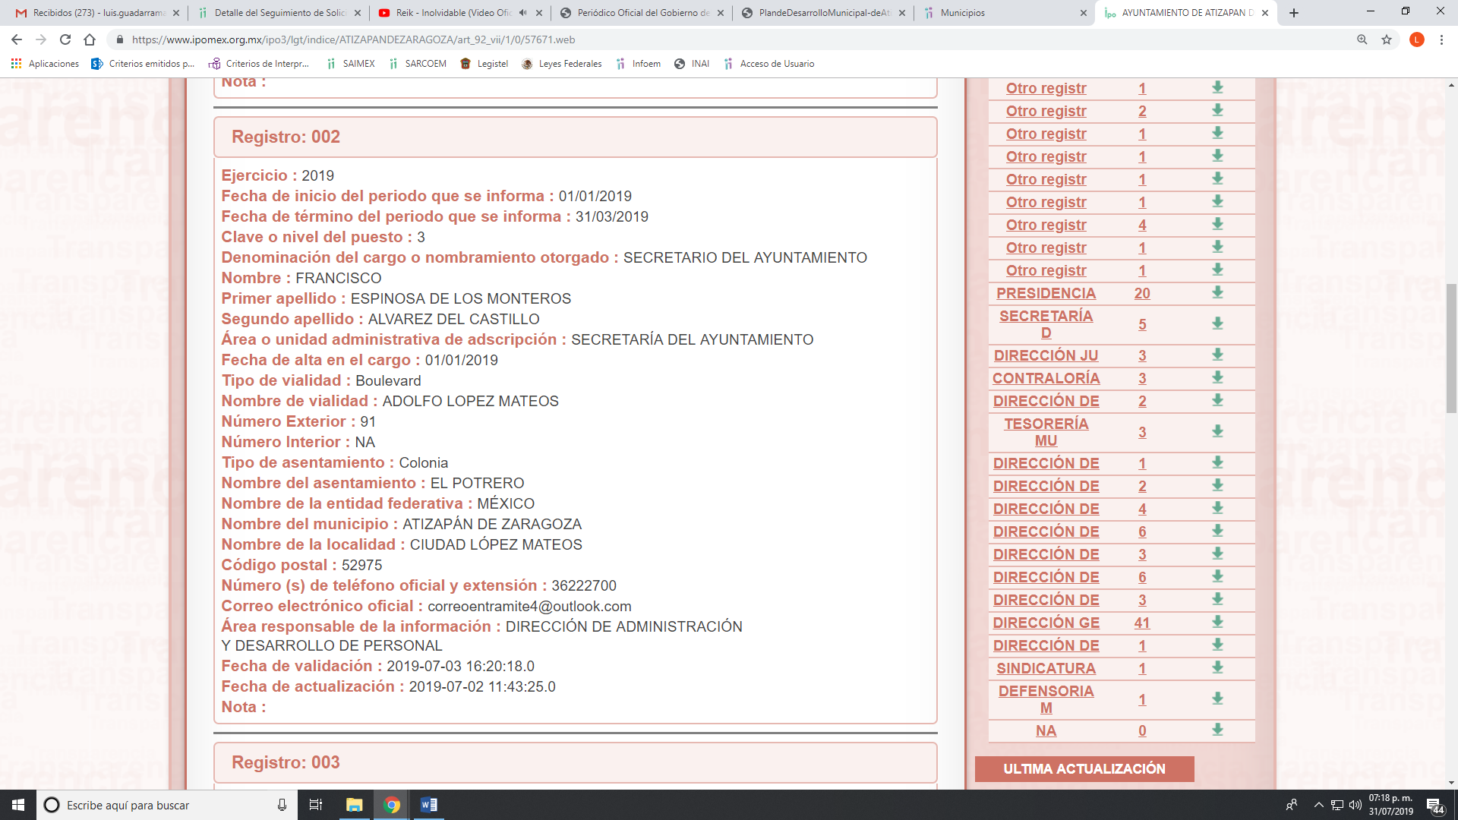
III. De las constancias que obran en EL SAIMEX, se advierte que en fecha veintinueve de abril de dos mil diecinueve, el Responsable de la sección de Tesorería del SUJETO OBLIGADO dio respuesta a la solicitud de información, en los siguientes términos:
“Folio de la solicitud: 00292/ATIZARA/IP/2019
En respuesta a la solicitud recibida, nos permitimos hacer de su conocimiento que con fundamento en el artículo 53, Fracciones: II, V y VI de la Ley de Transparencia y Acceso a la Información Pública del Estado de México y Municipios, le contestamos que:
En atención a la solicitud de información ingresada a través del Sistema Acceso a la Información Mexiquense (SAIMEX), a la cual le recayó el número de folio 00292/ATIZARA/IP/2019, mismo donde fuera solicitado lo siguiente: “….SOLICITO TODAS LAS ACCIONES DE GOBIERNO HECHAS EN BENEFICIO DE LA COMUNIDAD, DETALLANDO TIPO DE ACCIÓN O DESCRIPCIÓN DE LA MISMA, POBLACIÓN BENEFICIADA TANTO CUALITATIVAMENTE COMO CUANTITAVAMENTE, COSTOS O GASTO EJERCIDO DE ENERO A MARZO DE 2019....” Sic. Por lo anterior hago de su conocimiento que el poseedor de la información solicitada, es la Subsecretaría de Gobierno, motivo por el cual remito a usted en copia simple y en medio digital ficha informativa de fecha 26 de abril de 2019, suscrito y firmado por el C. Adrián Guillermo Henestrosa Rueda, Subsecretario de Gobierno, dando respuesta a lo solicitado. Atentamente Secretaría del Ayuntamiento
ATENTAMENTE
C. LIZETTA CHAVEZ SANTIAGO”

Asimismo, anexó un archivo electrónico denominado ficha inf. saimex 00292.pdf, el cual contiene una relación con los rubros; de tipo de acción, descripción, comunidad beneficiada y costo de la acción, el cual será analizado en el apartado correspondiente

IV. Inconforme con las respuesta el dos de mayo de dos mil diecinueve, EL RECURRENTE interpuso el recursos de revisión objeto del presente estudio, el cual fue registrado en EL SAIMEX y se le asignó el número de expediente
02247/INFOEM/IP/RR/2019, en el que señaló como acto impugnado y razones o motivos de inconformidad lo siguiente:
Número de Recurso | Acto Impugnado | Razones o motivos de inconformidad
03242/INFOEM/IP/RR/2019 | “RESPUESTA DE LA AUTORIDAD” | “ES TOTALMENTE INCOMPLETA LA INFORMACION”

V. El dos de mayo de dos mil diecinueve, el recurso de revisión de que se trata se envió electrónicamente al Instituto de Transparencia, Acceso a la Información Pública y Protección de Datos Personales del Estado de México y Municipios y con fundamento en el artículo 185, fracción I de la Ley de Transparencia y Acceso a la Información Pública del Estado de México y Municipios, se turnó, a través del SAIMEX, el recurso de revisión a la Comisionada EVA ABAID YAPUR, a efecto de que decretaran su admisión o desechamiento.
VI. De las constancias de los expedientes electrónicos del SAIMEX, se desprende que el nueve de mayo de dos mil diecinueve, se acordó la admisión a trámite del recurso de revisión que nos ocupan, así como la integración del expediente respectivo, mismo que se puso a disposición de las partes, para que en un plazo máximo de siete días hábiles conforme a lo dispuesto por el artículo 185 de la Ley de Transparencia y Acceso a la Información Pública del Estado de México y Municipios, manifestaran lo que a su derecho conviniera, a efecto de presentar pruebas y alegatos; así como para que EL SUJETO OBLIGADO rindiera sus Informes Justificados respectivamente.

VII. En cumplimiento a lo anterior, de las constancias del expediente electrónico del SAIMEX, se observó que EL SUJETO OBLIGADO rindió Informe Justificado del recurso materia del presente asunto, en el que ratificó su respuesta, por lo que no se configura el supuesto de la fracción III del artículo 185 de la Ley de Transparencia y Acceso a la Información Pública del Estado de México y Municipios.
Por su parte, EL RECURRENTE no realizó manifiestación alguna, ni presentó pruebas o alegatos que a su derecho convinieran.

VIII. Una vez analizado el estado procesal que guardan los expedientes, en fecha treinta y uno de julio de dos mil diecinueve, la Comisionada EVA ABAID YAPUR acordó el cierre de instrucción en el recurso de revisión, así como la remisión del expediente a efecto de ser resuelto, de conformidad con lo establecido en el artículo 185 fracciones VI y VIII de la Ley de Transparencia y Acceso a la Información Pública del Estado de México y Municipios.

IX. En fecha treinta y uno de julio de dos mil diecinueve, con fundamento en el artículo 181, párrafo tercero de la Ley de Transparencia y Acceso a la Información Pública del Estado de México y Municipios, se determinó ampliar el plazo para emitir resolución por un periodo de quince días hábiles; y

C O N S I D E R A N D O

PRIMERO. Competencia. Este Instituto de Transparencia, Acceso a la Información Pública y Protección de Datos Personales del Estado de México y Municipios, es competente para conocer y resolver el presente recurso, conforme a lo dispuesto en los artículos 6, Letra A de la Constitución Política de los Estados Unidos Mexicanos; 5, párrafos vigésimo segundo, vigésimo tercero y vigésimo cuarto, fracciones IV y V de la Constitución Política del Estado Libre y Soberano de México; 1, 2, fracción II, 13, 29, 36, fracciones I y II, 176, 178, 179, 181, párrafo tercero y 185 de la Ley de Transparencia y Acceso a la Información Pública del Estado de México y Municipios; y 9, fracciones I y XXIV y 11 del Reglamento Interior del Instituto de Transparencia, Acceso a la Información Pública y Protección de Datos Personales del Estado de México y Municipios; toda vez que se trata de un recurso de revisión interpuestos por un Ciudadano en términos de la Ley de la materia.

SEGUNDO. Interés. El recurso de revisión fue interpuesto por parte legítima, en atención a que presentado por EL RECURRENTE, quien es la misma persona que formuló la solicitud de acceso a la información pública al SUJETO OBLIGADO.

TERCERO. Oportunidad. El recurso de revisión fue interpuesto dentro del plazo de quince días hábiles contados a partir del día siguiente al en que EL RECURRENTE tuvo conocimiento de las respuestas impugnadas, tal y como lo prevé el artículo 178 de la Ley de Transparencia y Acceso a la Información Pública del Estado de México y Municipios, que establece:

“Artículo 178. El solicitante podrá interponer, por sí mismo o a través de su representante, de manera directa o por medios electrónicos, recurso de revisión ante el Instituto o ante la Unidad de Transparencia que haya conocido de la solicitud dentro de los quince días hábiles, siguientes a la fecha de la notificación de la respuesta.
A falta de respuesta del sujeto obligado, dentro de los plazos establecidos en esta Ley, a una solicitud de acceso a la información pública, el recurso podrá ser interpuesto en cualquier momento, acompañado con el documento que pruebe la fecha en que presentó la solicitud.
En el caso de que se interponga ante la Unidad de Transparencia, ésta deberá remitir el recurso de revisión al Instituto a más tardar al día siguiente de haberlo recibido.”

Para efecto, se actualiza la hipótesis prevista en el precepto legal antes citado, en atención a que la respuesta impugnada en el recurso de revisión 03242/INFOEM/IP/RR/2019, fue notificada al RECURRENTE el veintinueve de abril de dos mil diecinueve, por lo que, el plazo para presentar el recurso de revisión transcurrió del treinta de abril al veintidós de mayo de dos mil diecinueve; sin contemplar en el cómputo los días cuatro, cinco, once, doce, dieciocho y diecinueve de mayo de dos mil diecinueve por corresponder a sábados y domingos considerados como días inhábiles; en términos del artículo 3, fracción X de la Ley de Transparencia y Acceso a la Información Pública del Estado de México y Municipios; así como, los días uno y seis de mayo de dos mil diecinueve, por ser considerado como días no laborables, en términos del Calendario Oficial de este Instituto, publicado en el Periódico Oficial del Estado Libre y Soberano de México “Gaceta del Gobierno”, el diecinueve de diciembre del año dos mil dieciocho.
En ese tenor, si el recurso de revisión que nos ocupa, se interpuso en fecha dos de mayo de dos mil diecinueve, éste se encuentra dentro del margen temporal previsto en el precepto legal y, por tanto, es oportuno.

CUARTO. Procedibilidad. Del análisis efectuado, se advierte que resulta procedente la interposición del recurso y se concluye la acreditación plena de todos y cada uno de los elementos formales exigidos por el artículo 180 de la Ley de Transparencia y Acceso a la Información Pública del Estado de México y Municipios, en atención a que fue presentado mediante el formato visible en el SAIMEX.

QUINTO. Estudio y resolución del recurso. Una vez determinada la vía sobre la que versará el presente recurso y previa revisión del expediente electrónico formado en EL SAIMEX con motivo de la solicitud de información y del recurso que da origen, es conveniente analizar si la respuesta del SUJETO OBLIGADO, cumple con los requisitos y procedimientos del derecho de acceso a la información pública; por lo que, en primer término debemos recordar que la solicitud de información planteada por EL RECURRENTE, consistió en es conocer las acciones de gobierno hechas en beneficio de la comunidad, detallando tipo de acción o descripción de la misma, población beneficiada tanto cualitativamente como cuantitavamente, costos o gasto ejercido de enero a marzo de 2019.

Atento a ello, EL SUJETO OBLIGADO, le adjuntó en respuesta lo siguiente:
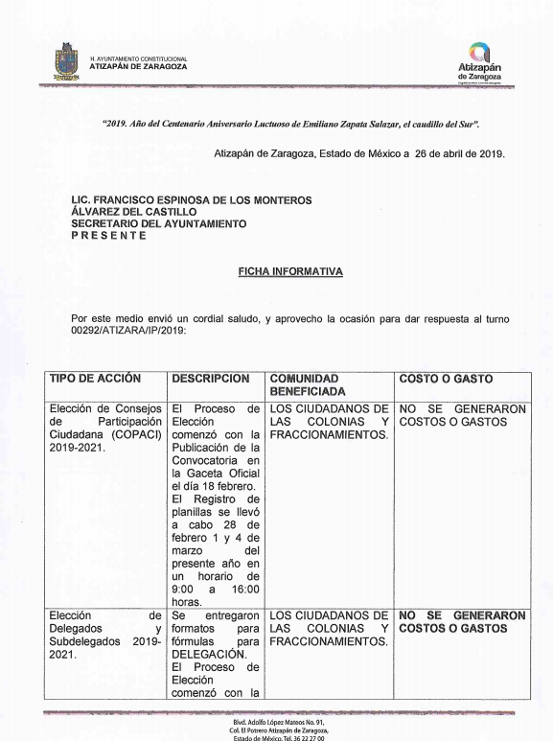
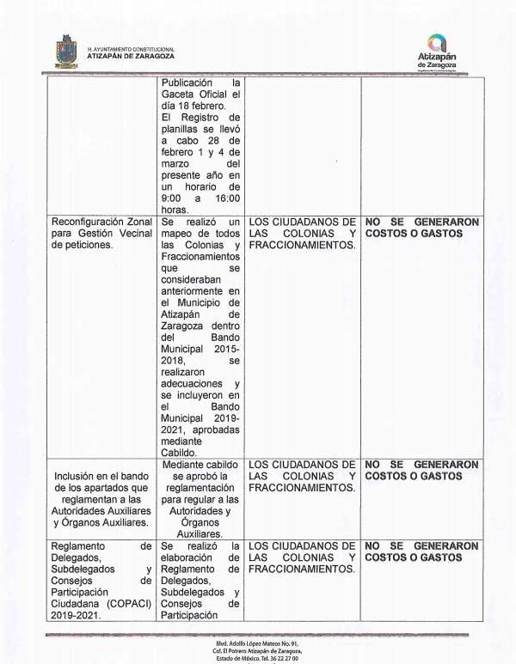
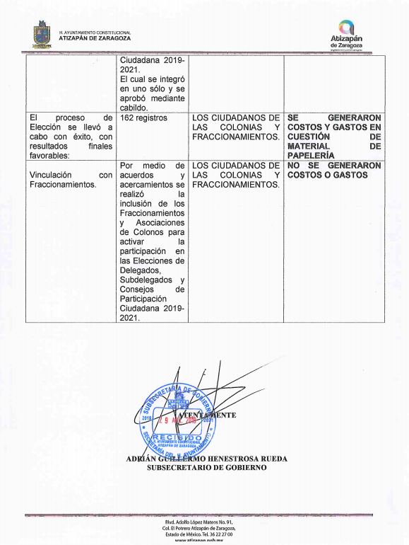

Sin embargo, con tal respuesta el particular consideró que no le fue satisfecho su derecho constitucional de acceso a la información pública, ya que considera que es incompleta la información.
Por su parte, EL SUJETO OBLIGADO mediante Informe Justificado ratificó su respuesta inicial anexando el oficio número SSG/173/2019 suscrito por el Subsecretario de Gobierno y Servidor Público Habilitado de la Secretaría del Ayuntamiento de Atizapán de Zaragoza mediante el cual ratificó su respuesta, como a continuación se inserta:
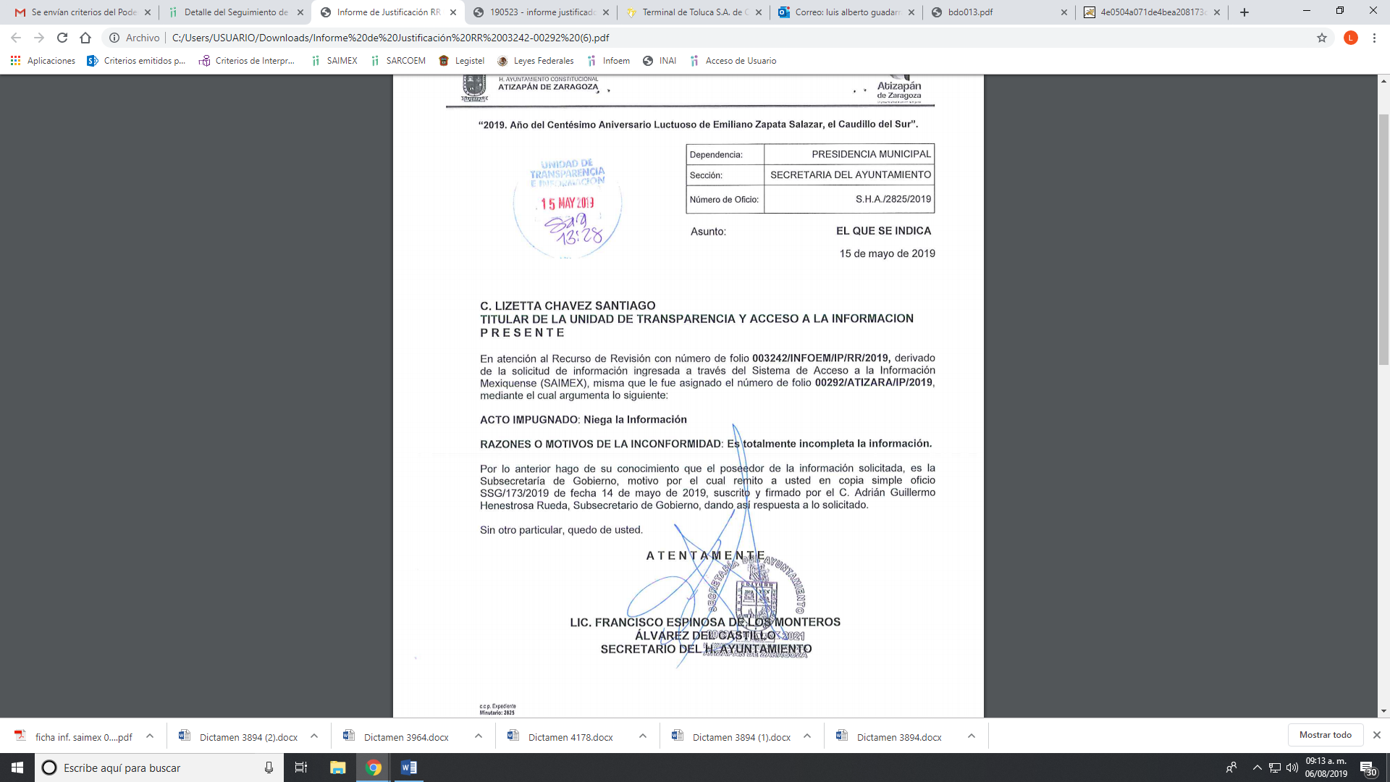

Es de lo expuesto que se actualiza la causal de procedencia en el artículo 179, fracción V de la Ley de Transparencia y Acceso a la Información Pública del Estado de México y Municipios.
Establecido lo anterior, esta Ponencia Resolutora advierte que resultan fundadas las razones o motivos de inconformidad expuestas por EL RECURRENTE, de conformidad con lo siguiente:
Lo anterior, en atención a que EL SUJETO OBLIGADO anexó en respuesta y ratificó mediante Informe Justificado la relación de acciones que emprendió el gobierno municipal de enero a marzo de dos mil diecinueve, sin embargo el solicitante requirió las “acciones” realizadas a favor de la población.
Ante ello, si bien el SUJETO OBLIGADO remite información que pudiese colmar las pretensiones del particular, también lo es que esta Ponencia advierte que lo que remite el Sujeto obligado son las actividades de acuerdo a sus funciones y competencias pero no así lo pretendido por el ahora RECURRETE.
Así, y de conformidad con lo establecido en el artículo 12 de la Ley de Transparencia y Acceso a la Información Pública del Estado de México y Municipios EL SUJETO OBLIGADO sólo proporcionará la información que se les requiera y que obre en sus archivos; y con lo entregado en respuesta se privilegia el principio de simplicidad y rapidez que rigen las actuaciones de la Autoridades en materia de acceso a la información pública, consagradas en la Ley de Transparencia y Acceso a la Información Pública del Estado de México y Municipios, en sus artículos 2, fracciones I y II, 150 y 173, que señalan:
“Artículo 2. Son objetivos de esta Ley:
I. Establecer la competencia, operación y funcionamiento del Instituto, en materia de transparencia y acceso a la información;
II. Proveer lo necesario para garantizar a toda persona el derecho de acceso a la información pública, a través de procedimientos sencillos, expeditos, oportunos y gratuitos, determinando las bases mínimas sobre las cuales se regirán los mismos;

Artículo 150. El procedimiento de acceso a la información es la garantía primaria del derecho en cuestión y se rige por los principios de simplicidad, rapidez gratuidad del procedimiento, auxilio y orientación a los particulares, así como atención adecuada a las personas con discapacidad y a los hablantes de lengua indígena con el objeto de otorgar la protección más amplia del derecho de las personas.

Artículo 173. Sin perjuicio de lo anteriormente establecido, el procedimiento de acceso a la información se rige por los siguientes principios:
I. Simplicidad y rapidez;
II. Gratuidad del procedimiento; y
III. Auxilio y orientación a los particulares.”
Sin embargo, es importante establecer lo que dispone el Bando Municipal de Atizapán de Zaragoza 2019, señala:
ARTÍCULO 29.- La Administración Pública Municipal está constituida por una estructura orgánica que actúa para el cumplimiento de los objetivos del H. Ayuntamiento, de manera programada, con base en las políticas establecidas en el Plan de Desarrollo Municipal y las que dicte el Ejecutivo Municipal. Para el ejercicio de sus atribuciones, el H. Ayuntamiento se auxiliará de las siguientes dependencias, mismas que realizarán sus funciones bajo los principios de austeridad, igualdad, equidad, honestidad, respeto, transparencia y calidad, de conformidad con el presente Bando Municipal, el Reglamento Orgánico Municipal y demás ordenamientos legales que apruebe el H. Ayuntamiento o que sean aplicables.
DE LAS DEPENDENCIAS MUNICIPALES CENTRALIZADAS:
I. Oficina de la Presidencia
II. Secretaría del Ayuntamiento
III. Tesorería Municipal
IV. Contraloría Municipal
V. Dirección Jurídica y Consultiva
VI. Dirección de Administración y Desarrollo de Personal
VII. Dirección de Comunicación Institucional y Relaciones públicas.
VIII. Dirección de Seguridad Pública y Tránsito Municipal
IX. Dirección de Desarrollo Territorial
X. Dirección de Protección Civil y Bomberos
XI. Dirección de Servicios Públicos
XII. Dirección de Bienestar
XIII. Dirección de Desarrollo Económico
XIV. Dirección de Medio Ambiente
XV. Dirección del Instituto de la Mujer

ARTÍCULO 35.- La Secretaría del Ayuntamiento tiene a su cargo, entre otros, el despacho de los siguientes asuntos municipales: expedir copias certificadas de los documentos públicos de la Administración Municipal, publicar vía estrados las notificaciones a quienes no señalen domicilio dentro del territorio municipal, coordinar las Oficialías del Registro Civil y coadyuvar a través de éstas, en la emisión de la Clave Única del Registro de Población (CURP), expedir las cartillas del Servicio Militar Nacional a través de la Junta Municipal de Reclutamiento, coordinar el funcionamiento de las Oficialías Mediadora Conciliadora y Calificadora. La secretaría también tiene a su cargo por medio de la subsecretaría de gobierno, el promover, impulsar y regular el desarrollo de la Participación Ciudadana, con el fin de consolidar un municipio equitativo, en un ambiente de civilidad, respeto y tolerancia para la convivencia entre los ciudadanos, organizaciones políticas, civiles y población indígena del municipio. A su vez la Secretaría del Ayuntamiento por medio de Gobierno Digital utiliza las tecnologías de información y comunicación por medio de portales de internet con información clara, precisa y así lograr un mayor contacto con la ciudadanía.
Por su parte el Reglamento Orgánico Municipal de Atizapán de Zaragoza, dispone:
ARTÍCULO 18.- Para el ejercicio de sus atribuciones, el C. Presidente Municipal será auxiliado por las siguientes:
I. Dependencias
a) Oficina de la Presidencia.
b) Secretaría del Ayuntamiento.
c) Tesorería Municipal.
d) Contraloría Interna Municipal.
e) Dirección de Administración.
f) Dirección Jurídica.
g) Dirección de Comunicación Social.
h) Dirección de Seguridad Pública y Tránsito Municipal.
i) Dirección de Servicios al Autotransporte.
j) Dirección de Obras Públicas.
k) Dirección de Desarrollo Urbano.
l) Dirección de Servicios Públicos.
m) Dirección de Desarrollo Social.
n) Dirección de Desarrollo Económico.
o) Dirección de Vinculación Ciudadana.
p) Dirección de Protección Civil, Ecología y Bomberos.
q) Dirección de Apoyo a la Mujer.
ARTÍCULO 19.- Los titulares de cada Dirección tendrán la responsabilidad de proponer al Ejecutivo del H. Ayuntamiento las modificaciones que permitan mejorar lineamientos, atribuciones y responsabilidades de cada una de las áreas que conforman la estructura orgánica de la dependencia a su cargo.
Esto es, las Dependencias Municipales Centralizadas del Municipio de Atizapán de Zaragoza está constituida por una estructura orgánica que actúa para el cumplimiento de los objetivos del H. Ayuntamiento, de manera programada, con base en las políticas establecidas en el Plan de Desarrollo Municipal y las que dicte el Ejecutivo Municipal, bajo este esquema, es que las acciones de gobierno van encaminadas a beneficiar a la población del Municipio de Atizapán de Zaragoza.
Bajo lo anterior, es que el veintinueve de marzo de dos mil diecinueve, EL SUJETO OBLIGADO público su Plan Municipal de Desarrollo 2019-2021, en atención a lo ordenado por los artículos 25 y 26 de la Constitución Política de los Estados Unidos Mexicanos y conforme a lo dispuesto por la Ley de Planeación del Estado de México y su reglamento, en el marco de una política social vista como el conjunto de decisiones que los Ayuntamientos deben tomar en cuenta para garantizar el bienestar de los ciudadanos, el Plan de Desarrollo Municipal de Atizapán de Zaragoza 2019-2021 que se presenta se instituye como el instrumento rector de las políticas públicas municipales, que permite a través de programas y acciones mejorar la calidad de vida de los atizapenses, generando oportunidades de desarrollo social y ampliando las expectativas de crecimiento económico, como se muestra a continuación:
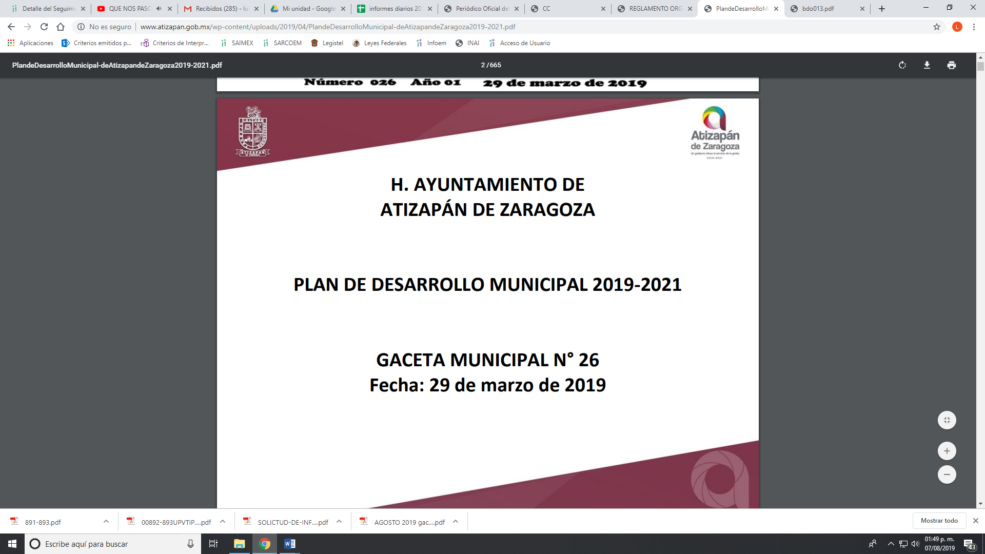
Así de esta forma, es que el Gobierno Municipal de Atizapán de Zaragoza emitió su Plan Municipal de Desarrollo 2019-2021, mismo que tiene por objeto instrumentar las políticas públicas que el Ayuntamiento va a llevar a cabo en beneficio de la población.
En correlación con lo anterior, el Manual para la Planeación, Programación y Presupuesto de Egresos Municipal para el Ejercicio Fiscal 2019, establece lo siguiente:
Integración Presupuestal: Se basa en la definición de las estructuras funcional-programática, administrativa y económica del presupuesto, vinculadas entre sí con los objetivos institucionales, a partir de la selección de las Categorías Programáticas (Finalidad, Funciones, Subfunciones, Programas presupuestarios, Subprogramas y Proyectos) contenidas en la Estructura Programática Municipal, a los cuales se orientan recursos para que dichos objetivos puedan llevarse a cabo por las Dependencias Generales y/o Auxiliares, así como por los Organismos Municipales. En este contexto, el Presupuesto basado en Resultados es:
a) Un instrumento del Sistema de Planeación Estratégica;
b) El reflejo de una política de asignación presupuestaria que establece prioridades económicas y sociales;
d) Un proceso debidamente ordenado bajo la Estructura Programática; y
e) El instrumento en el que convergen todos los elementos de la programación.
I.3 Plan de Desarrollo Municipal
Planear representa una acción básica y central que nos permite esbozar un rumbo a seguir, al identificar claramente nuestras debilidades y fortalezas; al conocer el pasado institucional, reconocer el presente y establecer de manera informada un camino hacia el futuro, que contenga consideraciones sobre las prioridades, sobre la capacidad institucional, económica y de la sociedad organizada, generando mejores resultados para la sociedad en una condición fortalecida de gobernanza.
El Plan de Desarrollo Municipal es un documento estratégico de la Administración Pública Municipal, que se formula con una visión de mediano-largo plazo para conducir la gestión municipal, el cual tiene por contenido: un diagnóstico-análisis sustanciado, haciendo uso de herramientas como la Metodología del Marco Lógico (MML),la matriz FODA, que apoyan la contextualización de la misión, visión, los objetivos, las estrategias, líneas de acción, indicadores, metas de actividad y programas específicos; además de una prospectiva, sobre las aspiraciones de la sociedad. Asimismo, el diagnostico incluye:
Histórico del valor público generado, con la implementación de los Programas presupuestarios por las administraciones pasadas;
Infraestructura y equipo con el que se dispone;
Los puntos críticos, así como los medios con los que se cuenta y las acciones necesarias para su atención;
Innovaciones y mejoras implementadas en los Planes, Programas y Proyectos; y
Aplicación práctica en el ejercicio del presupuesto con base a resultados de los programas y proyectos.
Acción: Hecho por medio del cual se ejecutan los proyectos y actividades de la administración. Se aplica también para establecer divisiones de trabajo y distinguir actos especializados.
Actividad: Conjunto de tareas para cumplir las metas de un programa o subprograma, que consiste en ejecutar ciertos procesos y queda a cargo de una unidad administrativa de nivel medio o bajo.
Proyecto: Conjunto de actividades afines y complementarias que se derivan de un programa y que tiene como características, un responsable, un período de ejecución, costo estimado y resultado esperado. Resuelve un problema o aprovecha una oportunidad.

Es de lo expuesto, que el Manual en cita establece lo que se entiende por Plan Municipal de Desarrollo que no es otra cosa que la capacidad institucional, económica y de la sociedad organizada, generando mejores resultados para la sociedad en una condición fortalecida de gobernanza; así también, define como acción al proyecto y las actividades de la administración pública Municipal, encaminada a establecer los trabajos y distinguir los trabajos encaminados en beneficio de la colectividad, por lo que de lo anterior, se advierte que el particular requiere de las áreas las acciones realizadas para cumplir las metas de los programas y sub programas y estas tienen como características un responsable, un período de ejecución, costo estimado y resultado esperado, resuelve un problema o aprovecha una oportunidad.

De igual forma, en el Manual de referencia se establece lo siguiente:
Para las administraciones municipales, el Presupuesto basado en Resultados (PbR), es un instrumento que permite mediante el proceso de evaluación, apoyar las decisiones presupuestarias con información sustantiva de los resultados de la aplicación de los recursos públicos, incorporando los principales hallazgos al proceso de programación, del ejercicio fiscal subsecuente a la evaluación, permitiendo establecer compromisos a fin de optimizar la calidad del gasto público. El PbR apoya la asignación objetiva de los recursos públicos para fortalecer las políticas, programas y proyectos para el desempeño gubernamental, a fin de que aporten mejoras sustantivas a las condiciones de vida de la sociedad. Por ello, fomenta la optimización de los recursos para brindar mayor cantidad y calidad de bienes y servicios públicos.
La importancia de elaborar el Presupuesto con base en Resultados (PbR) y medir el desempeño a través de indicadores, arrojará año con año, información valiosa para mejorar la toma de decisiones respecto del destino de los recursos públicos,para establecer las prioridades del gasto, en función de las necesidades de quienes son la razón de ser del presupuesto y destinatarios finales: “los ciudadanos”, otorgando con ello valor público.
Valor Público: Remite al valor creado por el Estado a través de servicios, leyes, regulaciones y otras acciones, pero también, se crea valor sobre todo, a través de transacciones individuales con los ciudadanos, garantizando sus derechos, satisfaciendo sus demandas y prestándoles servicios de calidad.
Aunado a lo anterior, con el objeto de garantizar el pleno ejercicio Constitucional de derecho de acceso a la información pública EL SUJETO OBLIGADO debe de dar cumplimiento a lo dispuesto en el artículo 162 de la Ley de Transparencia y Acceso a la Información Pública del Estado de México y Municipios que dispone:

“Artículo 162. Las unidades de transparencia deberán garantizar que las solicitudes se turnen a todas las Áreas competentes que cuenten con la información o deban tenerla de acuerdo a sus facultades, competencias y funciones, con el objeto de que realicen una búsqueda exhaustiva y razonable de la información solicitada.”

Bajo lo cual, es dable ordenar una búsqueda exhaustiva y razonable de la información en todas la áreas que componen la administración pública centralizada y así garantizar el pleno ejercicio de que gozan los ciudadanos, siendo importante precisar que para el caso de no contar con la información, deberá señalarlo al momento de dar cumplimiento a l presente.

Atento a lo anterior, de conformidad con el artículo 186, fracción II de la Ley de Transparencia y Acceso a la Información Pública del Estado de México y Municipios, se determina REVOCA la respuesta del SUJETO OBLIGADO.
Así, con fundamento en lo prescrito en los artículos 5, párrafos vigésimo segundo, vigésimo tercero y vigésimo cuarto, fracciones IV y V de la Constitución Política del Estado Libre y Soberano de México; 2, fracción II, 9, 29, 36, fracciones I y II, 176, 178, 179, 181, 185, fracción I, 186 y 188 de la Ley de Transparencia y Acceso a la Información Pública del Estado de México y Municipios, este Pleno:
R E S U E L V E
PRIMERO. Resultan fundadas las razones o motivos de inconformidad planteadas por EL RECURRENTE en el recurso de revisión 03242/INFOEM/IP/RR/2019 en términos del Considerando QUINTO de esta Resolución.

SEGUNDO. Se REVOCA la respuesta y se orden al SUJETO OBLIGADO atienda la solicitud de acceso a la información pública 00292/ATIZARA/IP/2019, previa búsqueda exhaustiva y razonable en términos del Considerando QUINTO y, se ordena haga entrega al RECURRENTE, vía el SAIMEX de los documentos en donde conste lo siguiente:
“Las acciones de gobierno hechas en beneficio de la comunidad, al mayor grado de desagregación posible; así como, los costos o gastos por dichas acciones ejercidos del 1 de enero al 31 de marzo de 2019.”

TERCERO. Notifíquese al Titular de la Unidad de Transparencia, para que conforme a los artículos 186 último párrafo y 189 párrafo segundo de la Ley de Transparencia y Acceso a la Información Pública del Estado de México y Municipios, de cumplimiento a lo ordenado en los recursos de revisión, dentro del plazo de diez días hábiles, debiendo informar a este Instituto en un plazo de tres días hábiles siguientes sobre el cumplimiento dado a la presente resolución.
CUARTO. Notifíquese al RECURRENTE la presente resolución.
QUINTO. Hágase del conocimiento del RECURRENTE, que de conformidad con lo establecido en el artículo 196 de la Ley de Transparencia y Acceso a la Información Pública del Estado de México y Municipios, podrá impugnarla vía Juicio de Amparo en los términos de las leyes aplicables.
ASÍ LO RESUELVE, POR UNANIMIDAD DE VOTOS EL PLENO DEL INSTITUTO DE TRANSPARENCIA, ACCESO A LA INFORMACIÓN PÚBLICA Y PROTECCIÓN DE DATOS PERSONALES DEL ESTADO DE MÉXICO Y MUNICIPIOS, CONFORMADO POR LOS COMISIONADOS ZULEMA MARTÍNEZ SÁNCHEZ; EVA ABAID YAPUR; JOSÉ GUADALUPE LUNA HERNÁNDEZ; JAVIER MARTÍNEZ CRUZ Y LUIS GUSTAVO PARRA NORIEGA; EN LA VIGÉSIMA NOVENA SESIÓN ORDINARIA CELEBRADA EL DÍA CATORCE DE AGOSTO DE DOS MIL DIECINUEVE, ANTE EL SECRETARIO TÉCNICO DEL PLENO, ALEXIS TAPIA RAMÍREZ.
Zulema Martínez Sánchez
Comisionada Presidenta
(RÚBRICA)
Eva Abaid Yapur  Comisionada  (RÚBRICA) | José Guadalupe Luna Hernández  Comisionado  (RÚBRICA)
Javier Martínez Cruz  Comisionado  (RÚBRICA) | Luis Gustavo Parra Noriega  Comisionado  (RÚBRICA)
Alexis Tapia Ramírez
Secretario Técnico del Pleno
(RÚBRICA)

Esta hoja corresponde a la resolución del catorce de agosto de dos mil diecinueve, emitida en el recurso de revisión 03242/INFOEM/IP/RR/2019.
YSM/LAGO

